- EINLEITUNG GESCHLOSSENE RÄUME
Ein geschlossener Raum ist eine risikoreiche Arbeitsumgebung, da sie oft feucht, dunkel und schlecht belüftet sind Die hier vorkommenden Gefahren können auch an anderen Orten entstehen, aber in geschlossenen Räumen ist es viel schwieriger, etwas dagegen zu unternehmen. Daher muss man sich über die Gefahren gut im Klaren sein und die Sicherheitsmaßnahmen stets genauestens einhalten.

- ERKLÄRUNG & RISIKEN
- Geschlossene Räume (auch oberirdisch) sind Räume:  - die schwer zugänglich sind  - die schwierig schnell zu verlassen sind  - mit schlechter Belüftung bzw. Ventilation  - ohne oder nur mit schlechter Belichtung  - mit wenig Bewegungsraum  - in denen eine gefährliche Atmosphäre vorhanden ist  - die nicht für einen längeren Aufenthalt bestimmt sind  - mit Leitungen und Kabel an unerwarteten Orten  - die klein, feucht und unbequem sind  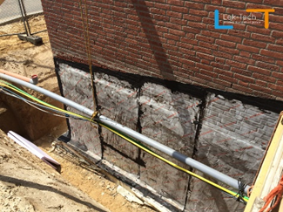 | Beispiele:  Tank,  Beobachtungsbrunnen  Grabloch, tiefe Spalte  Hohlräume,  Ölabscheider  Durchgänge  Aufzugschächte  Kanäle, Abwassersystem  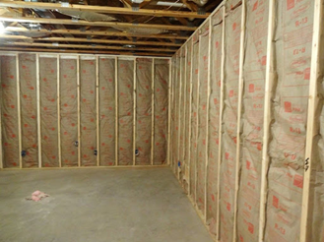
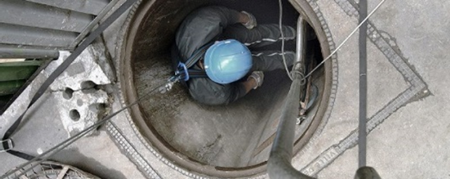

- Folgende Risiken gehen mit geschlossenen Räumen einher: (Piktogramme zufügen)
- Brand und Explosion durch Dämpfe/Gase, die im Raum selbst vorkommen oder daraus entstehen können oder durch die Art der Arbeiten (Feuer und Funken)
- Erstickung durch Sauerstoffmangel
- Vergiftung durch gefährliche Stoffe von den Arbeiten, Leitungen, Schweißen, ...
- Stromschlag durch Schwitzen (feuchte Haut) wegen schlechter Belüftung oder leitenden Materialien des Raums
- Quetschung durch den Mangel an Bewegungsfreiheit, umso mehr, wenn bewegliche Teile vorhanden sind
- Fallen und Ausgleiten durch die vorhandenen Produkte, Feuchtigkeit, Moosbildung

- SICHERHEITSANFORDERUNGEN
IMMER: CHECK
- Standard-PERSÖNLICHE SCHUTZMITTEL
- Schutzkleidung
- Sicherheitsbrille
- Sicherheitshandschuhe
- Sicherheitsschuhe oder -stiefel
- Schutzhelm
- Fallsicherung / Rettungsmittel bei Bedarf
- SICHERHEITSWACHT
IMMER 1 Person, die als Sicherheitswacht außerhalb des Raums bleibt – Aufgaben:
    - Kommunikation mit der Person in dem geschlossenen Raum
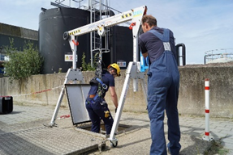
    - Kontrolle der Ventilationseinrichtung
    - im Notfall Benachrichtigung der Rettungsdienste und
Hilfeleistung für die Person im geschlossenen Raum

- BESCHILDERUNG – ABGRENZEN DER ARBEITSSTELLE
z.B. Abgrenzen durch Zäune oder starke Gitter (Betonnetz) auf den Öffnungen, Beschilderung mit Sicherheitsband
- offene Löcher
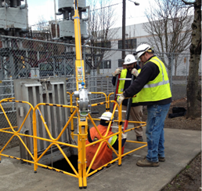
- horizontale Mannlöcher
- offene Ventilationsöffnungen
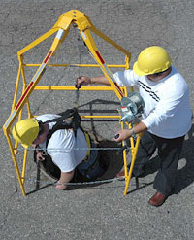
- EVAKUIERUNG VON PERSONEN AUS GESCHLOSSENEN RÄUMEN
Ziel: die Person im geschlossenen Raum muss
immer ohne Problem aus dem geschlossenen
Raum geholt werden können, ohne dass die
Sicherheitswacht den geschlossenen Raum
selbst betreten muss
Optionen: - Rettungsleine
- Sturzgeschirr
- mit Dreifußgestell (mit Motor)
- …

FALLS ZUTREFFEND
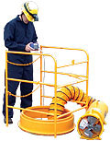
CHECK
- BELÜFTUNG und VENTILATION bei
- Stoffen aus dem Raum selbst allgemeine Belüftung
- Stoffen durch die Arbeiten lokales Absaugen
- oder beides, wenn beides vorliegt
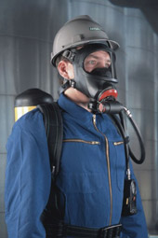
- UNABHÄNGIGER ATEMSCHUTZ
- wenn Konzentration gefährlicher Gase > Grenzwert
- wenn Sauerstoffkonzentration < 19 %
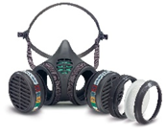
- MESSUNGEN von SAUERSTOFF, GIFTIGEN und
GEFÄHRLICHEN STOFFEN
z.B. beim Schweißen, Schneiden, Färben, Lackieren und Lösungsmitteln
- Vor dem Betreten, wenn
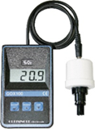
    - Sauerstoff – mindestens 19 %
    - Dampf- oder Gaskonzentration - < 10 % des LEL
    - gefährliche Stoffe – unterhalb des Grenzwerts
- kontinuierlich, wenn diese Gefahren bestehen bleiben
Siehe auch TSR Messungen
IMMER:
CHECK
- BEIM INTERNEN EINTRAG VON LAGERTANKS
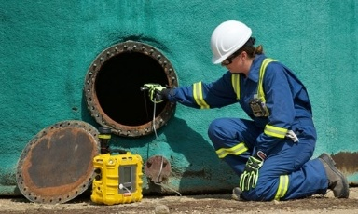
Eine kontinuierliche Messung ist Pflicht wenn:
    - Man die Tanks intern betreten
ohne Atemschutz oder
    - ohne permanente Belüftung
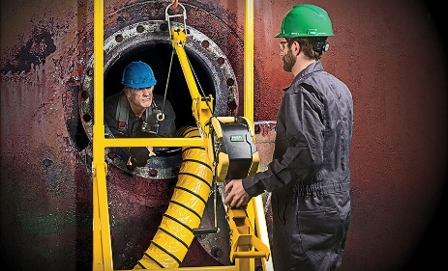
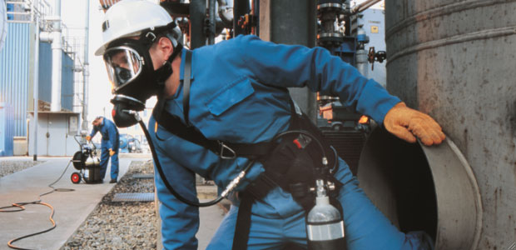

FALLS ZUTREFFEND CHECK
- BRENNBARE STOFFE in einem geschlossenen Raum
z.B. beim Schweißen und Schneiden
- brennbare Stoffe entfernen oder abdecken
- Funkenschutz aufstellen
- LÖSCHMITTEL
Immer:
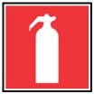
- die geeigneten Löschmittel auswählen in Funktion von die Arbeit und ihre Risiken
- Außerhalb und in der Nähe des Eingangs des geschlossenen Raums zu platzieren
- vorhersehen im Fall von brennbaren Materialien im geschlossenen Raumen
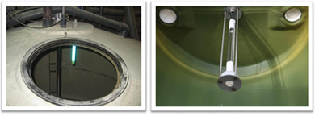
- BELEUCHTUNG im geschlossenen Raum
- immer, wenn man den Eingang nicht sehen kann
- immer, wenn man Ausrutschen oder Fallen vermeiden muss
- explosionssichere Beleuchtung in EX-Zonen
- ELEKTRISCHE GERÄTE
- bei explosiver Atmosphäre explosionssichere Geräte und Beleuchtung
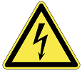
- keine Transformatoren im geschlossenen Raum
- Geräte mit sicherer Spannung nutzen
- elektrische Anlagen im geschlossenen Raum spannungslos setzen
TIPP: besondere Aufmerksamkeit gilt der Isolation – und vor allem der Beschädigung – von Kabeln, Geräten und der Erdung leitender Wände des geschlossenen Raums
- GEHÖRSCHUTZ
- bei Arbeiten mit viel Lärmentwicklung und/oder
- wenn die Art des geschlossenen Raums dies erfordert

KUWAIT PETROLEUM NORTH WEST EUROPE

DOCUMENT TITLE: TSR - Geschlossene Räume

DOCUMENT NUMBER: KPNWE.WI.11.HSCO.066

REVIEW NUMBER: 1

EFFECTIVE DATE: 06 Jul 2020

NEXT REVIEW DATE: 06 Jul 2023
..

CONFIDENTIALITY:
The information contained in this document is confidential to Kuwait Petroleum International Ltd. Copyright © Kuwait Petroleum International Ltd. Copying of this document in any format is not permitted without written permission from the management of Kuwait Petroleum International Ltd.

This document is reviewed and approved according to the released online Document Approval Flow

Prepared by: | Operational Assistant | An Cornelis
Reviewed by: | Operational Assistant | An Cornelis
Approved by: | QHSSE Manager | Gerardus Timmers

*Access rights: Generally Accessible

Reviews Summary

Review date | Review reference | Review details | Review version
01 Dec 2017 |  |  | 0
06 Jul 2020 | -- | minor changes | 1

